AKMENĖS RAJONO SAVIVALDYBĖS TARYBA
SPRENDIMAS
DĖL PRITARIMO VIEŠOSIOS ĮSTAIGOS „AKMENĖS BŪSTAS“ 2021 METŲ VEIKLOS ATASKAITAI IR 2021 METŲ FINANSINIŲ ATASKAITŲ RINKINIO PATVIRTINIMO
2022 m. balandžio 25 d. Nr. T-93
Naujoji Akmenė

Vadovaudamasi Lietuvos Respublikos vietos savivaldos įstatymo 16 straipsnio 2 dalies 19 punktu, Lietuvos Respublikos viešųjų įstaigų įstatymo 10 straipsnio 1 dalies 6 punktu, Akmenės rajono savivaldybės tarybos veiklos reglamento, patvirtinto Akmenės rajono savivaldybės tarybos 2019 m. gruodžio 23 d. sprendimu Nr. T-263 „Dėl Akmenės rajono savivaldybės tarybos veiklos reglamento patvirtinimo“ 130 punktu, atsižvelgdama į Akmenės rajono savivaldybės administracijos direktoriaus 2020 gruodžio 23 d. įsakymą Nr. A-703 „Dėl veiklos ataskaitų“, Akmenės rajono savivaldybės taryba nusprendžia:
- Patvirtinti VšĮ „Akmenės būstas“ 2021 metų finansinių ataskaitų rinkinį (pridedama).
- Pritarti VšĮ „Akmenės būstas“ 2021 metų veiklos ataskaitai (pridedama).
Šis sprendimas gali būti skundžiamas Lietuvos administracinių ginčų komisijos Šiaulių apygardos skyriui arba Regionų apygardos administracinio teismo Šiaulių rūmams Lietuvos Respublikos administracinių bylų teisenos įstatymo nustatyta tvarka.

Savivaldybės meras Vitalijus Mitrofanovas

PATVIRTINTA
Akmenės rajono savivaldybės tarybos
2022 m. balandžio 25 d. sprendimu Nr. T-93

VŠĮ „AKMENĖS BŪSTAS“ 2021 METŲ VEIKLOS ATASKAITA

- VADOVO ŽODIS
Akmenės rajono savivaldybės tarybos 2001 m. gruodžio 19 d. sprendimu Nr. 118 „Dėl daugiabučių namų bendrojo naudojimo objektų priežiūros“ nuo 2002 m. sausio 1 d. įsteigta viešoji įstaiga ,,Akmenės būstas“ (toliau – Įstaiga), kuriai skirtas 3185,82 Eur įnašas dalininko kapitalui sudaryti.
Įstaiga yra pelno nesiekiantis ribotos civilinės atsakomybės viešasis juridinis asmuo, kurios tikslas tenkinti viešuosius interesus, vykdant daugiabučių namų administravimą, nuolatinę techninę priežiūrą, Savivaldybės gyvenamojo fondo eksploatavimą.
Per ataskaitinius 2021 metus įgyvendintas metiniame veiklos plane nusimatytas pagrindinis uždavinys – teikti kokybiškas gyventojus atitinkančias paslaugas, sėkmingai įveikėme išsikeltus metų tikslus bei iššūkius, išskyrėme veiklos prioritetus, kurie buvo nukreipti į sklandų priemonių vertinimą, perėjimo prie dokumentų teikimo ir priėmimo skaitmeninėje erdvėje per duomenų svetainę, siekiant mažinti administracinę naštą klientams. Atnaujinta kompiuterinė technika pagerino darbuotojų darbo sąlygas. Viena iš pagrindinių vadovo tikslų- išsaugoti profesionalių, patirtį turinčių darbuotojų komandą, kuri yra progresyvi ir motyvuota taip pat išlaikyti draugišką kolektyvą ir puikų mikroklimatą įstaigoje. Nežiūrint įstaigos darnaus darbo, yra nemažai ir problemų. Viena iš jų – gyventojų nemokumas, t.y. laiku paskolų nesumokėjimas už daugiabučių namų renovaciją pagal savivaldybės vykdytą projektą. Įstaigos pagrindinis darbas yra tiesioginis bendravimas su daugiabučių namų gyventojais bet, dėl vyraujančios epidemijos, iškyla problemų dėl daugiabučių namų gyventojų aktyvumo organizuojamuose susirinkimuose, kas atima papildomo laiko ir žmogiškųjų išteklių lankantis pas kiekvieną gyventoją atskirai.
VšĮ „Akmenės būstas“ - įstaiga, siekianti teikti aukščiausios kokybės paslaugas gavėjams bei sudaryti palankias darbo sąlygas darbuotojams. Užsibrėžtų tikslų siekiama atsakingai, dėmesingai, stengiantis užtikrinti kiekvieno paslaugos gavėjo poreikius bei interesus. Profesinė kompetencija – vienas svarbiausių įstaigos efektyvios veiklos rodiklių, ieškant iškilusių problemų sprendimų. Tobulėjama kas kart gilinant žinias, keliant kvalifikaciją įvairiuose seminaruose, mokymuose, keičiantis gerąja patirtimi su kolegomis iš kitų institucijų.

II. INFORMACIJA APIE ĮSTAIGĄ

Pavadinimas
Teisinė forma | Viešoji įstaiga
Juridinio asmens kodas | 153259061
PVM mokėtojo kodas | LT532590610
Įregistravimo data | 2002-01-02
Įstatinis kapitalas (Eur) | 1448
Buveinės adresas | Respublikos g. Nr. 3b, Naujoji Akmenė
Administracijos adresas | Respublikos g. Nr. 3b, Naujoji Akmenė
Telefonas | +37042556325
Elektroninis paštas | info@akmenesbustas.lt
Interneto svetainės adresas | www.akmenesbustas.lt
Avarinės tarnybos telefono numeris | +37061865 348; +37061874 870

Įstaigos valdymo struktūra susideda iš trijų skyrių: Techninio aptarnavimo skyrius, kuriame dirba 14 darbuotojų, daugiabučių namų modernizavimo skyrius- dirba 2 darbuotojai, buhalterinės apskaitos skyrius – 3 darbuotojai.

III. VIZIJA, MISIJA, STRATEGIJA

VšĮ „ Akmenės būstas“ pagrindinė veikla daugiabučių namų administravimas, bendrojo naudojimo objektų nuolatinė techninė priežiūra, savivaldybės gyvenamojo fondo eksploatavimas, Akmenės rajono energetinio efektyvumo didinimo daugiabučiuose namuose programos įgyvendinimas.
- Vizija – būti atvira, patikima, novatoriška ir svarbiausia daugiabučių namų gyventojų lūkesčius pateisinančia įstaiga.
Siekiai ateičiai, tobulinant gyventojams paslaugų kokybę, siekis efektyviau patenkinti klientų poreikius, savalaikius gedimų šalinimus. Sumažinti įsiskolinusių gyventojų sumas už paslaugas, dirbant su jais ar teikiant dokumentus teismui. Įgyvendinant Akmenės rajono energetinio efektyvumo didinimo daugiabučiuose namuose programą, atnaujinti ( modernizuoti) kuo daugiau daugiabučių namų. Didinti darbuotojų našumą, sukuriant optimalią darbuotojų skatinimo sistemą, taikyti pažangius technologinius sprendimus.
- Misija – teikti kokybiškas, skaidrias ir profesionalias daugiabučių namų administravimo ir priežiūros paslaugas.
VšĮ „ Akmenės būstas“ tenkina Akmenės rajono daugiabučių namų gyventojų poreikius, išlaikant namo bendro naudojimo konstrukcijų saugią būklę. Nuo 2013 metų įstaigai patikėtas administratoriaus vaidmuo, vykdant renovacijos ( atnaujinimo) programos įgyvendinimą. Šis darbas vykdomas nuosekliai ir naudingai. Rajone vis daugiau gražiai atrodančių namų, pagerėjo miesto estetinis vaizdas, sumažėjo gyventojų sąskaitos už energetinius resursus.
- Strategija. Strateginis planavimas prasideda nuo tikslų iškėlimo – ilgalaikė nauda akcininkui, svarbių funkcijų užtikrinimas, pažangi įstaiga, efektyvi veikla, skaidrumas ir socialinė atsakomybė. Įstaigos tikslas –kryptingai siekti teigiamų rezultatų, aptarnaujant daugiabučių namų bendro naudojimo objektus, šalinant atsiradusius gedimus. Sistemingai ir efektyviai bendradarbiauti su namų gyventojais, įsiklausant į jų pageidavimus, pasiūlymus. Teikti butų savininkams informaciją apie naujienas bei pasikeitimus, administruojant daugiabučius namus, namų atnaujinimo (modernizavimo) naudą. Pastoviai sekti gyventojų įsiskolinimus už paslaugas bei atnaujinimo (modernizavimo) mokumą, raginant juos laiku susimokėti.
Įstaigoje siekiama užtikrinti skaidrumą: įdiegta korupcijos prevencijos ir rizikų valdymo priemonės, viešieji pirkimai atliekami viešųjų pirkimo įstatymo nuostatomis. Viešoji įstaiga „Akmenės būstas“ viešai skelbia veiklos ataskaitas, darbuotojų darbo užmokestį bei kitą teisės aktais nustatyta informaciją. Įstaiga stengiasi užtikrinti darbuotojams sąžiningą ir rinkos sąlygas atitinkantį darbo užmokestį bei darbo sąlygas.
Siekiame užtikrinti kokybės reikalavimus atitinkančią daugiabučio administravimo paslaugą. Užtikrinti kokybišką techninę priežiūrą, didinti teikiamų paslaugų prieinamumą ir kokybę, optimizuojant sąnaudas. Užtikrinti Įstaigos efektyvų ir skaidrų valdymą. Užtikrinti stabilią modernizuojamų namų plėtrą.

IV. VEIKLOS APŽVALGA

- Paslaugos. Suteiktos pagrindinės paslaugos

Prekės/Paslaugos pavadinimas | Vertė Eur (su PVM)
Laiptinių remontas | 41 454,30
Laiptinių lauko durų keitimas | 4 299,98
Daliklių nurašymo paslauga | 8 192,52
Šildymo ir karšto vandens sistemų atnaujinimas | 2 639,70
Laiptinės elektros darbai | 1 131,32
Kanalizacijos tinklo darbai | 3 708,08
Vėliavos iškėlimas | 1 699,66
Įlajos keitimas | 3 261,22
Stogų remonto darbai | 14 050,59
Siūlių taisymas | 2 843,33

Avariniai gedimai ir atlikti darbai

Metai | Vandentiekio ir kanalizacijos darbai | Elektros darbai | Avariniai gedimai nedarbo metu | Atliktų darbų aktai
2019 | 553 | 496 | 77 | 278
2020 | 483 | 401 | 65 | 261
2021 | 354 | 433 | 59 | 258

Aktuali daugiabučių namų priežiūros ir remonto problema – daugiabučių namų, nepasirašiusių renovacijai (modernizavimui), pasenusios stogų dangos, nesandarios, sulūžusios įėjimų durys, ištrupėjusios tarp blokų siūlės, suskilinėję bei įtrūkę pasenę stogų šiferio lapai, po daugiabučių namų atliktų renovacijos darbų neišdažytos laiptinės, kurios nebuvo įtrauktos į darbų projektus.

Per ataskaitinį laikotarpį įvykdyta darbų rangos būdu

Metai | Gauta prašymų | Atlikti darbai
 |  | Stogų dangos remontas (kv. m) | Siūlių tarp blokų hermetizavimas m | Įrengtos laiptinių durys (vnt.) | Atliktas laiptinių remontas (vnt.)
2019 | 117 | 1490 | 200 | 3 | 17
2020 | 93 | 780 | 158 | 7 | 14
2021 | 109 | 1180 | 217 | 9 | 13

Įstaiga nuolat ieško sprendimų, kaip sumažinti stogų dengimo, laiptinių remonto, bendro naudojimo vamzdynų remontų sąnaudas.

Darbo su skolininkais rezultatai 2019-2021 metais

Metai | Išsiųsta perspėjimo laiškų per mėnesį |  | Sukelti ieškiniai į Lietuvos teismų elektroninių paslaugų portalą |  | Pasirašytos skolų grąžinimo sutartys |  | Perduoti vykdomieji raštai antstoliams
 | Vnt. | Suma  tūkst. Eur | Vnt. | Suma  tūkst. Eur | Vnt. | Suma tūkst. Eur | Vnt. | Suma tūkst. Eur
2019 | 150 | 50,2 | 201 | 93,9 | 39 | 17,5 | 173 | 88,5
2020 | 140 | 60,0 | 167 | 41,8 | 20 | 13,5 | 179 | 48,9
2021 | 68 | 35,0 | 79 | 20,1 | 12 | 10,5 | 96 | 23,2

pav. Darbo su skolininkai rezultatai vienetais.

pav. Darbo su skolininkais rezultatai.

VšĮ „Akmenės būstas“ yra daugiabučių namų administratorius, kuris pagal sprendimą vykdo daugiabučių namų energetinio efektyvumo didinimo programą (toliau - programa). Atlikus modernizavimą ir pradėjus priskaičiuoti įmokas, buvo sistemingai peržiūrimas paskolų gražinimas. Už renovaciją susidariusius įsiskolinimus, pagal su AB „Šiaulių bankas“ pasirašytas sutartis, buvo vykdomi priverstiniai ir daliniai išieškojimai. AB „Šiaulių bankas“ įgaliojo UAB „Sergel“ (toliau - skolų išieškojimo įmonė) vykdyti ikiteisminį išieškojimą. Bendradarbiaujant su skolų išieškojimo įmone Ataskaitiniu laikotarpiu vidutiniškai per mėnesį buvo išsiųsta 80 vnt. informacinių laiškų, pateiktos 17 bylos teisminiam išieškojimui, kurių vertė 29,5 tūkst. Eur bei sudarytos 6 skolos grąžinimo sutartys, kurių vertė 12369,32 Eur.

Daugiabučių namų renovacija Akmenės rajone

Akmenės rajono savivaldybės taryba 2018 m. sausio 25 d. sprendimą „Dėl V. Kudirkos g., Naujojoje Akmenėje daugiabučių namų kvartalo energinio efektyvumo didinimo programos patvirtinimo“ patvirtino daugiabučių kvartalinio modernizavimo programą. Bandomuoju kvartalu pasirinktas V. Kudirkos g., Naujojoje Akmenėje kvartalas, kuriame jau modernizuoti beveik visi daugiabučiai gyvenamieji namai išskyrus V. Kudirkos g. 15 namą, kuris sprendimą modernizuotis priėmė 2021 metų gruodžio mėnesį.
2018 m. rugsėjo 25 d. sprendimu Nr. T-190 „Dėl Naujosios Akmenės Žalgirio g. daugiabučių namų kvartalo energinio efektyvumo didinimo programos patvirtinimo“ įgyvendinant šią programą jau modernizuoti 9 daugiabučiai namai. Paminėtina, kad šiame kvartale 2022 metais yra planuojama modernizuoti 3 daugiabučius gyvenamuosius namus.

Modernizuotų daugiabučių gyvenamųjų namų skaičius Akmenės rajone

Nemodernizuotas 50 m² butas Ventoje – už šildymą vidut.~67 Eur/mėn., modernizuotas 50 m² butas už šildymą vidut.~ 19 Eur/mėn., apšiltintas aptinkuojant.

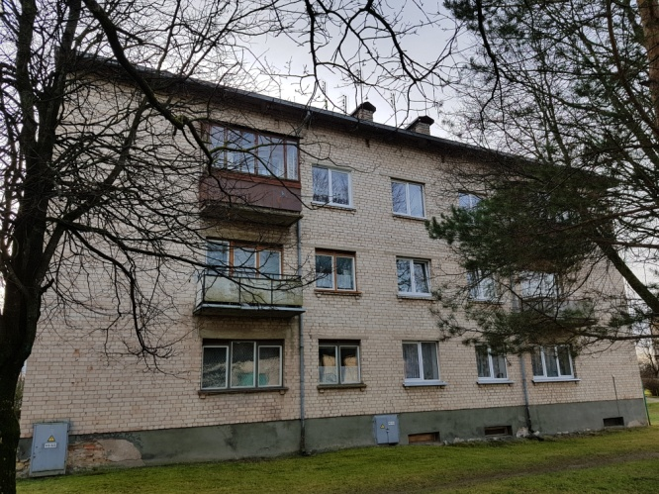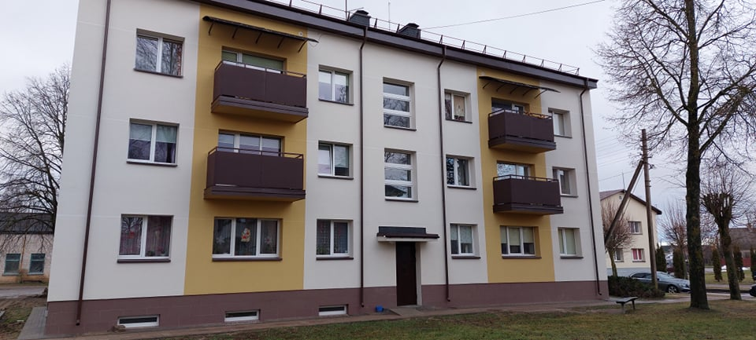
PRIEŠ Bausko g. 5, Venta PO

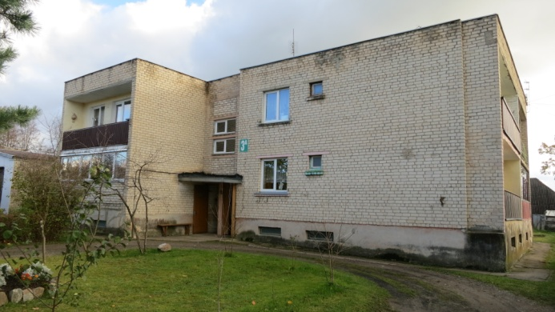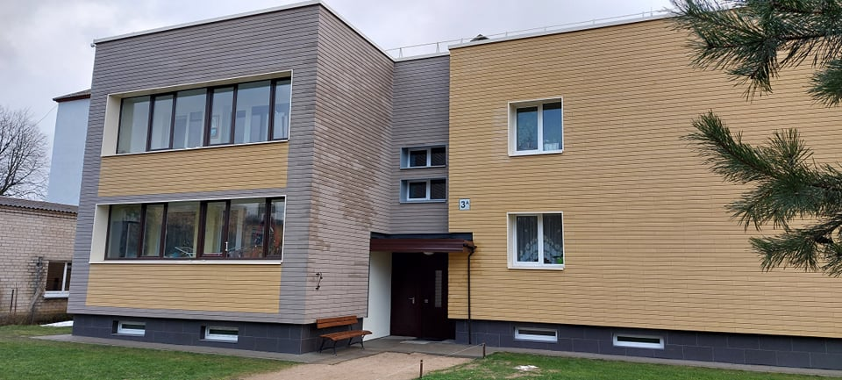
PRIEŠ S. Daukanto g. 3A, Akmenė PO

Akmenės rajone 2021 metais vykdomos 39 daugiabučių namų atnaujinimo procedūros (modernizavimas). Statybos darbai baigti: Žalgirio g. 3, Naujoji Akmenė, Stadiono g. 18, Akmenė, S. Daukanto 3A, Akmenė, S. Daukanto 5, Akmenė, Žemaičių g. 43, Venta. Norint dalyvauti renovacijos procese, daugiabučio gyvenamojo namo gyventojų skolininkų negali viršyti 10 procentų ribos.

Daugiabučiai namai, kurie pareiškė norą dalyvauti daugiabučio atnaujinimo (modernizavimo) programoje

Eil. Nr. | Adresas | Ar priklauso kvartalinei renovacijai | Faktinis šiluminės energijos suvartojimo kiekis kWh/m² | Po renovacijos numatomas šiluminės energijos suvartojimo kiekis kWh/m²
1 | Respublikos g. 11, Naujoji Akmenė | Ne | 250,61 | 95,43
2 | Respublikos g. 12, Naujoji Akmenė | Ne | 229,87 | 93,00
3 | V. Kudirkos g. 15, Naujoji Akmenė | Taip | 250,47 | 95,37
4 | Žalgirio g. 25, Naujoji Akmenė | Ne | 323,74 | 93,59
5 | P. Jodelės g. 1, Naujoji Akmenė | Ne | 348,79 | 117,16
6 | Ventos g. 42, Venta | Ne | 262,06 | 95,52

Apžvelgus situaciją vidutiniškai prieš daugiabučio namo modernizavimą 1 m² šiluminės energijos šildymo sezono metu sunaudojama nuo 247,0 kWh iki 467,80 kWh. Skaičiuojama, kad modernizavus šiuos daugiabučius namus 1 m² šiluminės energijos šildymo sezono metu prireiks nuo 97.1, kWh iki 148,95 kWh, t. y. šiluminės energijos sąnaudos turėtų sumažėti nuo 60 proc. iki 67 proc.

Savivaldybės būstai
Įstaiga savo veikloje vadovaudamasi Įstatais, yra atsakinga už Savivaldybės socialinio būsto fondo eksploataciją, nuomos sutarčių su fiziniais ir juridiniais asmenimis, kuriems yra paskirtos ir išnuomotos gyvenamosios ir negyvenamosios patalpos, pasirašymą bei atsakinga už butų fondo išsaugojimą.
Akmenės rajono savivaldybei nuosavybės teise priklauso 381 gyvenamosios paskirties būstai (gyvenamieji namai, butai), iš jų Naujosios Akmenės mieste – 240, Akmenės seniūnijoje – 69, Ventos seniūnijoje – 18, Papilės – 18, Kruopių – 15, Naujosios Akmenės kaimiškojoje seniūnijoje – 21.
2021 m. įsigytos dvi gyvenamosios paskirties patalpos.

Savivaldybės gyvenamųjų patalpų skaičius seniūnijoje %

Įstaiga vykdo Savivaldybei nuosavybės teise priklausančių butų priežiūrą, kontroliuoja nuomininkų atsiskaitymą už suteiktas paslaugas, ruošia įspėjimus dėl susidariusios skolos už buto nuomą, sudaro skolos grąžinimo sutartis. Per ataskaitinį laikotarpį išsiųsta 112 įspėjimų dėl įsipareigojimų nevykdymo už komunalinius patarnavimus. Daliai nuomininkų įspėjimai išsiųsti po kelis kartus. Dalis nuomininkų sumažino ar išsimokėjo skolą už nuomos mokestį. Dėl skolos priteisimo kreipiamasi į teismą, įvykdžius skolos priteisimą, perduodama antstolių kontorai
Per 2021 m. su socialinio būsto nuomininkais nutrauktos 44 būstų nuomos sutartys, sudaryta ar pratęsta 126 nuomos sutartys, išnuomoti 36 socialiniai būstai.
- Infrastruktūra.
Įstaiga administruoja 204 daugiabučius namus, kurių plotas sudaro 301 769,22 m², iš jų: privatizuotų butų bendras plotas – 269 452,02 m², Savivaldybei nuosavybės teise priklausiančių būstų bendras plotas – 17 587,11 kv. m, organizacijų, įsikūrusių daugiabučiuose namuose 11 888,61 m², išnuomotų negyvenamų patalpų plotas 841,48 m².
Įstaigai priklauso keturi automobiliai, Skoda Yeti, Crysler Voyager, Volvo XC 60, Volkswagen LT 35 ir Zil – 130 K25 (autokeltuvas).
Taip pat įstaiga turi nutolusius padalinius kurie yra Ventos ir Akmenės miestuose. VŠĮ „Akmenės būstas“ juridinę veiklą vykdo adresu Respublikos g. 3B, Naujoji Akmenė (patalpos yra nuomojamos iš UAB „Akmenės vandenys“.
Avarinės situacijos likviduojamos 24/7 visoje Akmenės rajono savivaldybėje, administruojamuose daugiabučiuose namuose.

VšĮ „ Akmenės būstas“ valdymo struktūra
Direktorius
Autokeltuvo vairuotojas
Buhalterinės apskaitos skyrius
Vyr. buhalteris
Buhalteris
Apskaitininkas
Skolų administratoriai
Pavaduotojas
Techninio aptarnavimo skyrius
Vadybininkai
Elektrikai
Šaltkalviai-santechnikai
Daugiabučių modernizavimo skyrius
Projektų vadovas
Administratorius
Apskaitininkas
Vadybininkas

- Pajamų šaltinis:

Pajamų šaltinis | Ankstesnis ataskaitinis laikotarpis  suma, Eur | Praėjusių metų ataskaitinis laikotarpis suma, Eur
Už atliktas paslaugas | 516 366,33 | 538 460,42
Finansavimo pajamos | 17 956,35 | 17 170,81
Finansinės ir investicinės veiklos pajamos | 22 362,78 | 12 168,89

V. PAGRINDINIAI ĮVYKIAI, TURINTYS ĮTAKĄ VEIKLOS PLANAMS

- Reikšmingiausi įvykiai per ataskaitinį laikotarpį.
Eil. Nr. | Data, Nr. Teisės aktas, Sutartis, | Parašomoji dalis, įvykio įtaka Įstaigos veiklai, ilgalaikiams planams, finansiniams rodikliams
1 | 2021 m. | Įgyvendintas VERT projektas dėl suskystintų naftos dujų balionų šalinimo plano įgyvendinimo. Projektą kuravo APVA agentūra. Už projekto įgyvendinimą VŠĮ „Akmenės būstas“ gavo 3% administravimo atlygi nuo projekto įgyvendinimo vertės. Taip pat VŠĮ „Akmenės būstas“ tūrėjo atrasti papildomų žmogiškųjų išteklių dėl projekto įgyvendinimo.
2 | 2021 m. | Dėl užsitęsusių statybos rangos darbų, 2021 metais buvo nepriduoti 4 objektai, kurie dalyvauja daugiabučių namų modernizavimo projektuose, dėl tos priežasties sumažėjo planuotos pajamos už daugiabučių namų modernizavimo administravimą.
3 | 2021 m. | Dėl nemokių klientų VŠĮ „Akmenės būstas“ praranda iki 10% planuotų pajamų už suteiktas paslaugas, kurios tiesiogiai įtakoją administratoriaus veiklos planus numatytiems išankstiniams darbams.
4 | 2021 m. | 2021 metų lapkričio mėnesį VŠĮ „Akmenės būstas“ iniciatyva bendradarbiaujant su vietinio ūkio ir turto valdymo skyriumi, buvo parengtas projektas dėl administratoriaus mokestinio tarifo didinimo kuriam tarybos posėdyje buvo pritarta ir nuo 2022.01.01 įsigaliojo.

VI. VEIKLOS IR FINANSINIAI REZULTATAI

- Paslaugos.
VšĮ „ Akmenės būstas“ paslaugos - tenkinti daugiabučių namų bendrojo naudojimo objektų priežiūros ir remonto darbus, vykdyti namų administravimą, savivaldybės gyvenamojo fondo eksploatavimą, įstatymu nustatyta tvarka daugiabučiam namui priskirtu žemės sklypo valdymą. Vykdyti Akmenės rajono energetinio efektyvumo didinimo daugiabučiuose namuose programos įgyvendinimo administratoriaus pareigas. Organizuoti numatomų atnaujinti ( modernizuoti) daugiabučių namų gyventojų susirinkimus, teikti paraiškas bankams dėl paskolos gavimo, stebėti ir kontroliuoti namų atnaujinimo procesus. Sėkmingai vykdyti įstaigos ir paskolų bankams administravimo mokesčių surinkimą. Aktyviai ir rezultatyviai dirbti su skolininkais bei užtikrinti įstaigos veiklos pelningumą.
- Klientai.
VšĮ „ Akmenės būstas“ aptarnauja Akmenės rajone esančius 204 administruojamus namus, atlieka mokesčių priskaičiavimus bei teikia sąskaitas gyventojams už paslaugas. Įstaiga Akmenės rajone turi - 6692 abonentų.
- Veiklos efektyvumo didinimas.
Įstaiga stengiasi kuo daugiau daugiabučių namų įtraukti į energetinio efektyvumo didinimo programą, nerenovuotuose namuose keisti avarinės būklės pagrindinius vandentiekio bei kanalizacijos vamzdynus, teisingai vykdyti mokesčių priskaičiavimą, įdiegiant naujienas į skaičiavimo programą, atnaujinta darbuotojų kompiuterinė įranga, planuojama šiais metais didinti darbuotojų atlyginimą.
- Organizacinės veiklos tobulinimas.
Kiekvienais metais stengiamasi tobulinti organizacinį įstaigos darbą. Daug dėmesio skiriama įstaigos vertei didinti, kad ji taptų pažangi, efektyvi, greitai ir laiku reaguotų į gyventojams iškilusias bendro naudojimo objektų problemas ir jų pašalinimą. Įstaiga siekdama dirbti skaidriai, savo svetainėje skelbia įvairią informaciją, susijusia su įstaigos veikla. Stengiamasi užtikrinti darbuotojams rinkos sąlygas atitinkantį darbo užmokestį ir aplinką.
- Finansiniai įsipareigojimai:
Paskolos paskirtis, pavadinimas ir pan. | Visa Paskolos suma, Eur | Einamųjų metų dalis, Eur | Paskolos likutis, Eur | Pastabos apie prisiimto finansinio įsipareigojimo neįvykdymo riziką
Daugiabučių namų modernizavimo fondas | 216 443,36 | 8 377,43 | 208 065,93 | Rizikų nenumatoma
Iždo departamentas | 40 374,21 | 40 374,21 | 0,00 | Grąžinta

- Pagrindiniai finansiniai rodikliai:
Pagrindinių finansinių rodiklių suvestinę | 2019 metai | 2020 metai | 2021 metai
Svarbiausi pelno (nuostolio) ataskaitos rodikliai (Eur)
Pagrindinės veiklos  pajamos | 517 142,43 | 516 366,33 | 548 357,06
Kitos veiklos pajamos ir finansavimo pajamos | 15 521,30 | 17 956,35 | 17 170,81
Finansinės veiklos (palūkanų ir kitos) pajamos | 15 133,67 | 22 362,78 | 15 370,97
Pagrindinės veiklos sąnaudos | 472 846,67 | 483 675,36 | 572 088,84
Finansinės veiklos (palūkanų ir kitos) sąnaudos | 8 402,70 | 14 069,19 | 12 878,38
Grynasis pelnas | 69 548,03 | 58 940,91 | 2 835,67
Svarbiausi balanso rodikliai, Eur
Visas turtas | 1 064 420,53 | 1 025 926,30 | 963 906,98
Grynasis turtas | 135 943,37 | 194 884,28 | 197 719,95
Dotacijos ir subsidijos
Visi įsipareigojimai | 928 477,16 | 831 042,02 | 766 187,03
Finansinės skolos | 376 426,15 | 270 056,68 | 208 065,93
Svarbiausi mokumo ir likvidumo rodikliai
Bendro likvidumo koeficientas* | 1,59 | 1,66 | 1,72
Nuosavo kapitalo ir turto santykis, %** | 0,13 | 0,18 | 0,19
Įsipareigojimų ir turto santykis, %*** | 0,87 | 0,81 | 0,81

*Skaičiuojamas bendrasis likvidumo koeficientas=trumpalaikis turtas/trumpalaikiai įsipareigojimai. Parodo esminį įmonės gebėjimą padengti trumpalaikius įsipareigojimus. Rodiklio reikšmės: iki 1,0 blogas, 1,0 – 1,5 priimtinas, 1,5 – 2,0 geras, >2,0 labai geras.
** Skaičiuojamas nuosavo kapitalo ir turto santykis=nuosavas kapitalas/visas turtas iš viso*100 proc. Rodiklio reikšmės: 0% – 30% blogas, 30% – 50% žemas, 50% – 70% geras, 70% – 100% labai geras.
***Skaičiuojamas įsipareigojimų ir turto santykis=visi įsipareigojimai/visas turtas iš viso. Kuo mažesnis rodiklis – tuo geresnė įmonės finansinė būklė. Rodiklis neturėtų būti didesnis už 0,7 arba 70%.

- Ataskaitinių metų Investicijos į ilgalaikį turtą:
Investicijos pavadinimas | Investicijos šaltinis | Investicijos suma, Eur
Nebuvo*  *Investicijų arba naujai įsigyto ilgalaikio turto ataskaitiniame laikotarpyje nėra.  Kitos investicijos:  Daugiabučių namų renovacija (modernizavimas) | Nuosavos lėšos  klimato kaitos specialiųjų lėšų energetinio efektyvumo didinančio finansavimas | 0,00  1 543 655,00

- Planuojamos investicijos:
Investicijos pavadinimas | Investicijos šaltinis | Investicijos suma, Eur
Daugiabučių namų renovacija (modernizavimas) | klimato kaitos specialiųjų lėšų energetinio efektyvumo didinančio finansavimas | 2 230 778,59

VII. SVARBIAUSI RIZIKOS VEIKSNIAI IR JŲ VALDYMAS

- Rizikos valdymo politika, pagrindinės 3 rizikos sritys:
- Rizikos sritis PVZ. Technologinės rizikos valdymas
Rizikos veiksniai | Įmonėje taikomos valdymo ir priežiūros priemonės
Pasenusi arba sena įranga susijusi su atliekamomis administratoriaus funkcijomis. | Įtakoja įstaigos funkcionalumą, atliekamos paslaugos laiko tarpą ir/arba kokybę. Darbuotojai yra apklausiami dėl įrangos atnaujinimo poreikių, siekiama reaguoti ir ją atnaujinti arba pakeisti nauja.
- Rizikos sritis PVZ. Rinkos ir paslaugų teikimo rizikos valdymas
Rizikos veiksniai | Įmonėje taikomos valdymo ir priežiūros priemonės
Kainodaros rizika | Padidinus įkainius (paslaugų kainą) gali padidėti gyventojų įsiskolinimai.
Gyventojų nemokumas | Dėl nemokių klientų VŠĮ „Akmenės būstas“ praranda iki 10% planuotų pajamų už suteiktas paslaugas, kurios tiesiogiai įtakoją administratoriaus veiklos planus numatytiems išankstiniams darbams.
3.Rizikos sritis PVZ. Operacinės rizikos valdymas
Rizikos veiksniai | Įmonėje taikomos valdymo ir priežiūros priemonės
Pandemijos krizė | Problemiška komunikacija su gyventojais

VIII. VALDYMAS
- Dalininkas:
Įstatini kapitalas, Eur | 3185, 82 Eurai
Paprastųjų vardinių akcijų skaičius | Neturime
Dalininkė 100% | Savivaldybė
Pagrindiniai Įmonės valdymo organai | Visuotinis akcininkų susirinkimas (Akmenės rajono savivaldybės taryba), Administracijos direktorius, Įstaigos direktorius

- Auditas:
Auditą atlikusi įmonė | UAB „Ekonominė nauda“ 2020 metai. Finansinių ataskaitų ir veiklos auditas.
Audito pateikta išvada | Sąlyginė
Audito pateiktos rekomendacijos, vnt. (išvardinti) | *Įstaiga, tvarkydama apskaitą pagal VSAFAS, pagal turimą informaciją apie tai, kad yra gautinų sumų nuvertėjimo požymių ir tūrėdama patirtį, kad nebus atgauta visa gautina sumų vertė, nėra apskaičiavusi gautinų sumų nuvertėjimo pagal Įstaigoje taikytiną gautinų sumų nuvertėjimo metodą ir normatyvus. Todėl Įstaiga turi taikyti gautinų sumų nuvertėjimo metodą ir normatyvus.  *Įstaiga nėra atlikusi nei gautinų sumų, nei mokėtinų sumų inventorizacijos.  *Nepavyko pasiekti, kad finansinės ataskaitos būtų koreguojamos atsižvelgiant į visus VSAFAS reikalavimus.  Bendras mokumo rodiklis – Nuosavas kapitalas/įsipareigojimai. Rodiklis yra 0,23, o esant rodiklio ribai žemiau 0,5 parodo, kad padėtis nėra gera.  *Viso turto apyvartumas (kartais) – pardavimai/visas turtas. Įstaigos rodiklis, 0,52, o esant rodikliui žemiau 1,6 parodo, kad Įstaiga turtą naudoja neefektyviai.  *Įstaiga taiko netinkamą metodiką atostoginių kaupinių skaičiavimui.
Įvykdytos rekomendacijos skaičius (vnt.), komentaras apie jas. | *Įstaiga 2021 metais pasitvirtino gautinų sumų nuvertėjimo metodą ir normatyvus. 2021 m. gruodžio 31 d. apskaičiuotas gautinų sumų nuvertėjimas.  *Įstaiga 2021 m. gruodžio 31 dienai atliko gautinų bei mokėtinų sumų inventorizacijas.  *Įstaiga 2021 metais pakeitė ir pritaikė sąskaitų planą pagal VSAFAS bei sudarė finansines ataskaitas remdamasi VSAFAS nurodymais.  *Įstaigos 2021 metų bendrasis mokumo rodiklis 0,25. Tai parodo, kad įstaigos padėtis nežymiai, bet gerėja.  *Įstaigos 2021 metų turto apyvartumas (kartais) - 0,58. Palyginus su praėjusiais metais situacija yra gerėjanti.  *Remiantis 2020 m. audito išvada 2021 metais pakoreguotas atostoginių kaupinių skaičiavimo būdas pagal auditoriaus reikalavimu.
Įvykdytos praėjusio laikotarpio audito pateiktos rekomendacijos (% arba vnt. skaičius) | 80%
Kiti auditai. | UAB „Tezaurus“ 2021 metai. Veiklos ir valdymo auditas.
Audito ataskaita apie faktinius pastebėjimus | *Įstaigos apskaitos politikoje neaprašyta gautinų sumų nuvertėjimo metodika ir normatyvai. Apskaitoje užregistruota gautina suma galimai yra nuvertėjusi, o jos dydis sudarant finansines ataskaitas tinkamai neįvertintas.  *Įstaiga gautinų sumų senėjimo analizę valdo iš dalies. Skolų išieškojimas vyksta per lėtai, o pats išieškojimų rezultatas Įstaigoje nėra pakankamai įvertinamas ir fiksuojamas.  *Gautinų sumų apmokėjimų atsekamumas nepakankamas. Įstaiga tinkamai neatliko visų gautinų sumų likučių inventorizacijos 2020-12-30.  *Įstaiga yra įšaldžiusi daugiau kaip 500 tūkst. savų lėšų.  *Įstaigos apyvartumo rodikliai yra labai prasti, nes tinkamai nekontroliuojamos gautinos ir mokėtinos skolos.  *Kaupiamų lėšų apskaičiavimo, registravimo ir panaudojimo metodika Įstaigoje yra tobulintina.  *Apskaitoje užregistruoti 2020-12-31 ir 2021-06-30 kaupiamų lėšų likučiai nesutapo su faktiškai pagal daugiabučius apskaičiuotomis Įstaigos sumomis ir mūsų perskaičiavimais, todėl nėra pagrįsti. Įstaigos paslaugų gavėjų kaupiamos lėšos panaudojamos ne pagal paskirtį, o jų lėšų likutis 2020-12-31 nebuvo atstatytas, kad atitiktų faktiškai gautas iš paslaugų gavėjų lėšas.  *Įstaiga neturi patvirtintos kaupiamųjų lėšų priskaičiavimo, apmokėjimo ir pervedimo į kaupiamųjų lėšų sąskaitą saugojimui tvarkos aprašo, kuriame būtų nustatyti pagrindiniai reikalavimai dėl lėšų kaupimo, panaudojimo ir saugojimo bei nustatytas surinktų kaupiamųjų įplaukų pervedimo į kaupiamąją sąskaitą periodiškumas.  *Įstaiga netvarko apskaitos pagal kiekvieną daugiabučio namo patalpų savininką. Tokiu būdu Įstaiga neturi duomenų apie kiekvienam savininkui tenkančią saugomų lėšų dalį, ir taip neužtikrinamas kiekvieno savininko indėlio identifikavimas.  *Įstaiga nesilaikė Butų ir kitų patalpų savininkų kaupiamųjų lėšų, skiriamų namui (statiniui) atnaujinti pagal privalomuosius statinių naudojimo ir priežiūros reikalavimus, kaupimo, jų dydžio apskaičiavimo ir sukauptų lėšų apsaugos tvarkos aprašo reikalavimų, nes taip ir neužtikrino, kad kaupiamųjų lėšų apskaita būtu tvarkoma pagal kiekvieną daugiabučio namo buto ar kitų patalpų savininką, o kaupiamos lėšos atskiroje banko sąskaitoje būtų valdomos pagal kaupiamųjų lėšų apsaugai keliamus reikalavimus.
Audito pateiktos rekomendacijos, vnt. (išvardinti) | *Siekiant, kad Įstaigos apskaitos politika atitiktų VSAFAS reikalavimus reikia ją atnaujinti ir patvirtinti Kartu su Apskaitos politika taikyti ir privalomą bendrąjį sąskaitų planą skirtą viešojo sektoriaus subjektams.  *Siekiant užtikrinti tinkamą daugiabučių namų bendrasavininkų sukauptų lėšų apsaugą rekomenduojame kaupiamųjų lėšų apskaitą tvarkyti ne tik pagal administruojamus daugiabučius namus, bet ir pagal kiekvieną daugiabučio namo buto ir kitų patalpų savininką.  *Siekiant užtikrinti finansinių ataskaitų rinkinių duomenų teisingumą ir skolų mažinimą rekomenduojame tinkamai atlikti metinę gautinų sumų inventorizaciją, kad būtų identifikuoti skolininkai, tiksliai nustatyti skolų susidarymo terminai, jų susidarymo priežastys, suderintos sumos su skolininkais.
Kaupimo lėšų atstatymas pagal kontrolės ir audito tarnybos rekomendaciją. | 2021-12-31 duomenimis: 128 897,08 Eur, rodiklio reikšmė 63,83%.  2020-05-26 raštu S – 198, nukelta vienos rekomendacijos įvykdymo data iki 2025-12-31 dėl kaupimo lėšų atstatymo.  Kitos Akmenės kontrolės ir audito tarnybos, rekomendacijos įvykdytos.
Neįvykdytos rekomendacijos skaičius (vnt.), neįvykdymo priežastys, priemonės ir planuojamas terminai joms įvykdyti. Komentaras apie jas. | Įstaiga dėsningai atlieka visas reikiamas korekcijas ir deda optimalias galimas pastangas, kad įgyvendinti audito pateiktas rekomendacijas. Audito pateiktas rekomendacijas planuojama įvykdyti per optimaliausiai priimtiną laiko tarpą, dedant visas galimas galimybes tai įgyvendinti per ataskaitinį 2022 metų laikotarpį.
IX. KITA SVARBI SU ĮSTAIGA SUSIJUSI INFORMACIJA
2021 metais tebesitęsianti „Covid-19“ situacija tiek Lietuvoje, tiek visame pasaulyje, tiesiogiai įtakoja VšĮ „Akmenės būstas“ veiklą, nes apsunkina sprendimų priėmimą susirinkimų metu dėl labai mažo gyventojų aktyvumo.
Direktorius Benediktas Balkauskas

